**数字外管平台用户权限设置指南**

1.使用法人注册的用户代码和用户密码登录“国家外汇管理局数字外管平台”，进入“个人中心”查看企业管理员账号（ba）和初始密码。

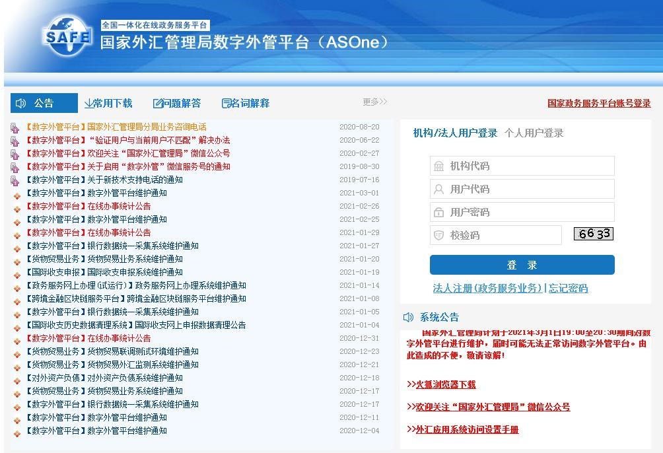

输入统一社会信用代码的第

9-17

位

输入法人注册时设置的代码和密码

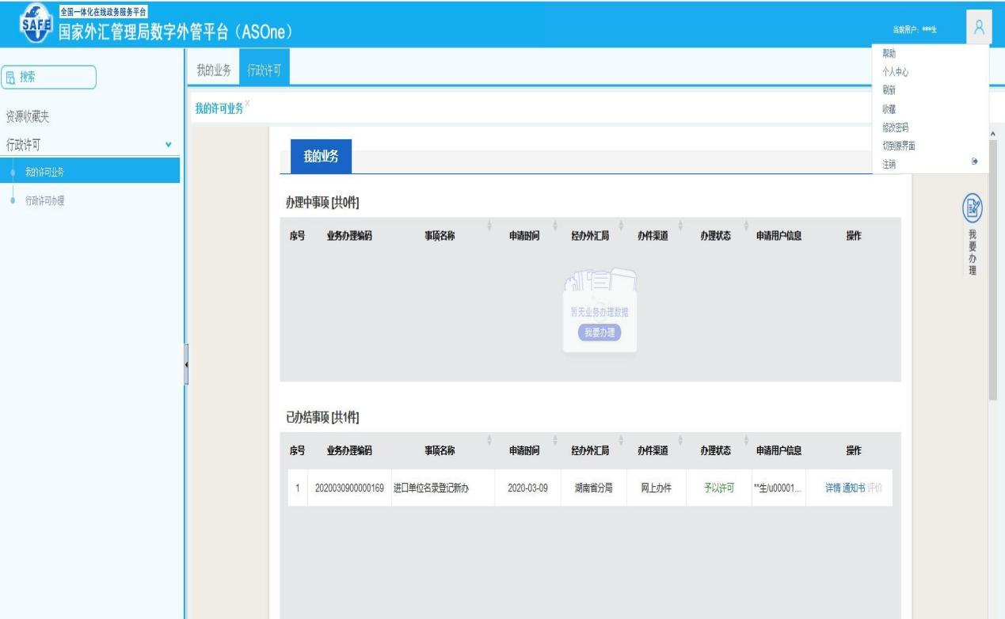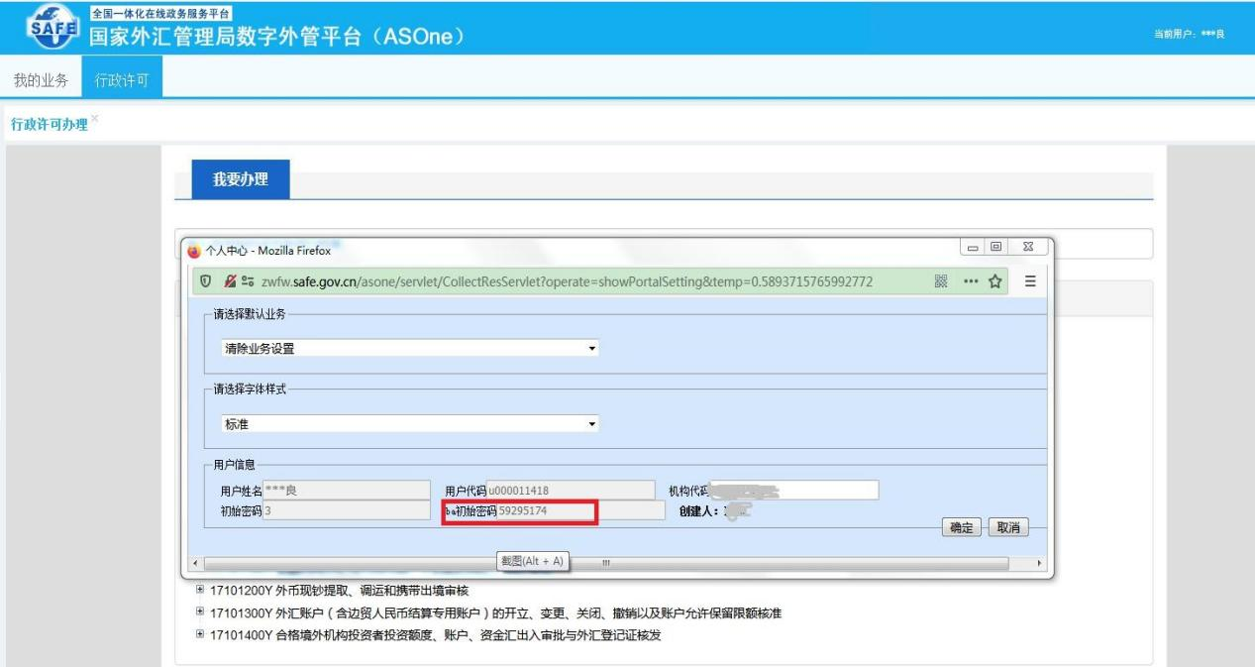

点击

“

个人中心

”

查看

ba

账号及初始密码

2.凭组织机构代码（即统一社会信用代码第9-17位数)和管理员账号（ba）及初始密码登录数字外管平台，根据系统提示完成管理员信息录入和修改管理员初始密码，进入“国家外汇管理局网上服务平台”，修改密码后点击“用户角色管理”—“业务操作员维护”—设置用户代码名称—点击“增加”。



输入统一社会信用

代码的第

9-17

位

输入

ba

用户名

及

ba

初始密码

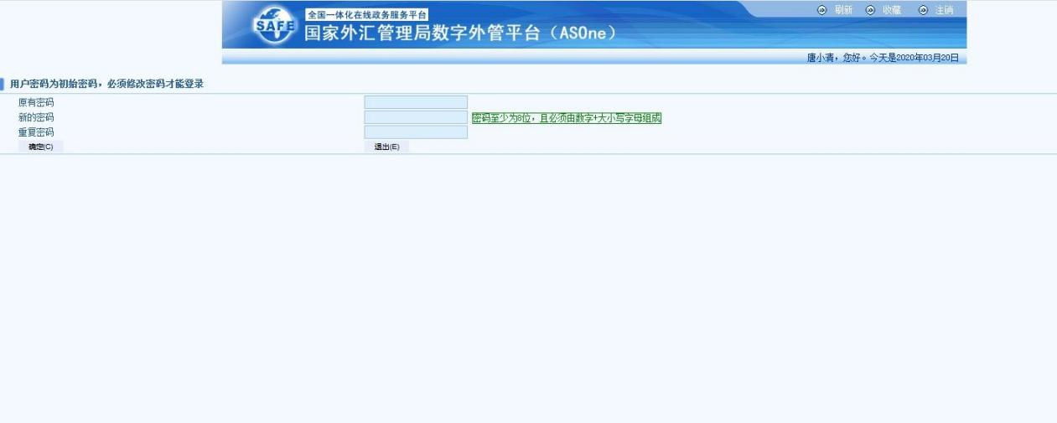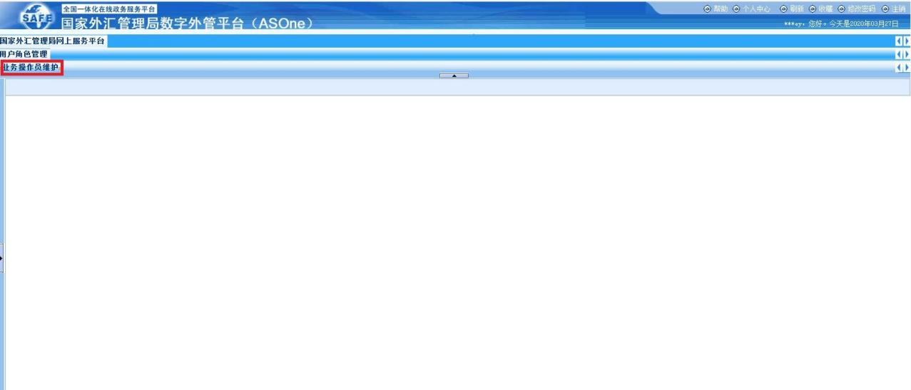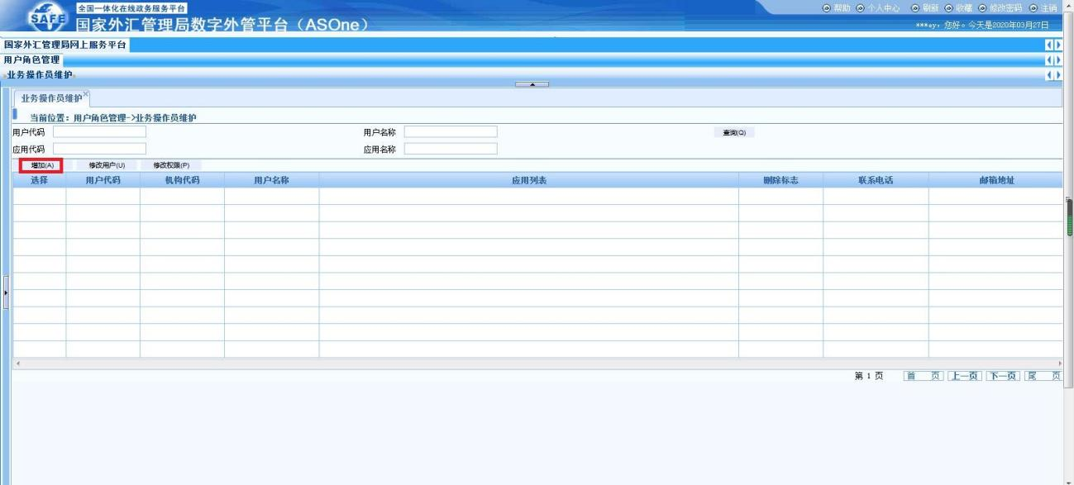

首次登陆需要修改密码

点击

“

业务操作员维护

”

点击

“

增加

”

3.管理员为操作员分配“货物贸易外汇网上业务”角色，完成业务员操作权限设置。

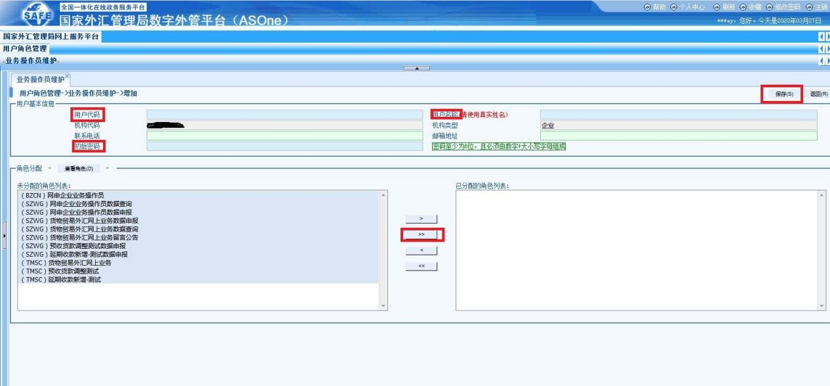

设

置操

作

员

用户代码

、

用

户

名称

及

初

始密码

点击向右的双箭

头，将角色全部

分配过来

4.设置完毕后，凭组织机构代码、业务操作员代码和密码重新登陆国家外汇管理局数字外管平台，进行贸易信贷报告、企业管理信息查询等操作。



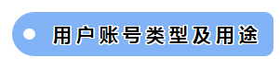

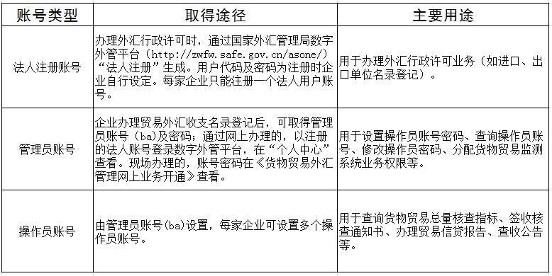



法人注册账号遗失，请联系010-68402424查询。密码遗失可通过数字外管平台“忘记密码”功能修改。

管理员密码遗失，请持情况说明到所在地外汇局申请密码重置。重置密码第二天生效。

操作员账号、密码遗失，可凭管理员账号登录后，自行查询账号、重置密码。